28 АПРЕЛЯ - ВСЕМИРНЫЙ ДЕНЬ ОХРАНЫ ТРУДА
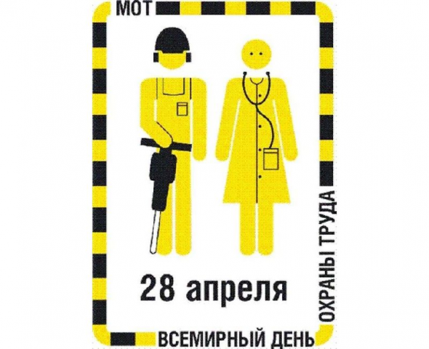 | О Б Р А Щ Е Н И Е  к РУКОВОДИТЕЛЯМ ПРЕДПРИЯТИЙ,  учреждений, организаций Г. Донецка  И физическим лицам,  использующим наёмный труд | 
УВАЖАЕМЫЕ КОЛЛЕГИ!

28 апреля, ежегодно, отмечается Всемирный день охраны труда для привлечения внимания к проблемам охраны труда и в память о погибших на производстве.
В 2016 году Международная организация труда, учитывая значимость вопроса, объявила девиз Всемирного дня охраны труда «Стресс на рабочем месте: коллективный вызов».
Стресс является важной социальной проблемой, влияющей на эффективность и производительность труда, интеллектуальные способности работников, межличностные отношения в коллективе. Актуальность проблемы стрессов на работе в последние годы особенно возрастает и требует к себе повышенного внимания и эффективных методов решения, поскольку профессиональный стресс представляет угрозу не только для одного человека, но и влияет на здоровье всего коллектива и общества в целом.
Для многих видов работ присутствие стресса в производственной сфере практически неизбежно. Значительная число работников предприятий нашего города трудится в опасных, вредных и тяжелых условиях труда, что может привести к ухудшению состояния не только физического, но и психического здоровья. Негативное воздействие условий труда могут испытывать работники в различных сферах деятельности, связанных с общением с людьми. При этом на работников воздействуют и внешние факторы, такие как экономическое и финансовое положение, изменения в обществе, в личной жизни и пр. Основная часть несчастных случаев на предприятиях, в учреждениях и организациях г.Донецка вызвана человеческим фактором.
Стресс существенно снижает производительность труда и эффективность работы человека, может повлечь производственную травму, поэтому каждый работодатель заинтересован в создании благоприятной рабочей атмосферы, улучшении микроклимата в коллективе, формировании сплоченной команды.
Разумеется, полностью избежать стрессов невозможно, но можно научиться управлять ситуацией и минимизировать их влияние.
В период проведения Всемирного дня охраны труда призываю работодателей всех субъектов хозяйствования принять меры по повышению безопасности труда, профилактике производственного травматизма и профессиональной заболеваемости; обеспечить пропаганду охраны труда; создать оптимальные условия на рабочих местах для сохранения физического и психического здоровья в коллективах и достижения наилучших результатов производственной деятельности.
Приглашаю принять участие в проведении мероприятий по случаю Всемирного дня охраны труда.

Глава администрации г.Донецка
Мартынов И.Ю.

